Отчет по практической работе № 8

Тема: Разработать программный модуль для вывода данных в MS Excel:

⦁ вывести данные, создавая программно новый файл .xlsx

⦁ вывести данные в шаблон (например, файл Шаблон.xlsx)

Выполнил: студент гр. ИСП.21.1А Зорин Михаил

Вариант № 10. Городской транспорт.

Ход работы:

1. Подключил ссылку на Microsoft.Office.Interop.Excel

2. Добавил кнопки:

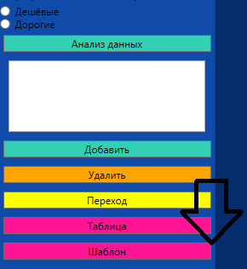

3. Добавил определение к кнопкам

private void BtnExClick(object sender, RoutedEventArgs e)

{

{

var app = new Excel.Application();

Excel.Workbook wb = app.Workbooks.Add();

Excel.Worksheet worksheet = app.Worksheets.Item[1];

int indexRows = 1;

worksheet.Cells[1][indexRows] = "Тип транспорта";

worksheet.Cells[2][indexRows] = "Средняя скорость";

worksheet.Cells[3][indexRows] = "Количество машин";

worksheet.Cells[4][indexRows] = "Стоимость проезда";

worksheet.Cells[5][indexRows] = "Средняя количество пассажиров";

var listIskop = ZMDEntities.GetContext().CItyTransport.ToList();

foreach (var item in listIskop)

{

indexRows++;

worksheet.Cells[1][indexRows] = item.transport_type;

worksheet.Cells[2][indexRows] = item.average_speed;

worksheet.Cells[3][indexRows] = item.car_count;

worksheet.Cells[4][indexRows] = item.fare_cost;

worksheet.Cells[5][indexRows] = item.average_passengers;

}

app.Visible = true;

}

}

private void BtnExshabClick(object sender, RoutedEventArgs e)

{

var app = new Excel.Application();

Excel.Workbook wb = app.Workbooks.Open($"" + $"{Directory.GetCurrentDirectory()}" + $"/zh");

Excel.Worksheet worksheet = (Excel.Worksheet)wb.Worksheets[1];

int indexRows = 1;

worksheet.Cells[1][indexRows] = "Тип транспорта";

worksheet.Cells[2][indexRows] = "Средняя скорость";

worksheet.Cells[3][indexRows] = "Количество машин";

worksheet.Cells[4][indexRows] = "Стоимость проезда";

worksheet.Cells[5][indexRows] = "Средняя количество пассажиров";

var listIskop = ZMDEntities.GetContext().CItyTransport.ToList();

foreach (var item in listIskop)

{

indexRows++;

worksheet.Cells[1][indexRows] = item.transport_type;

worksheet.Cells[2][indexRows] = item.average_speed;

worksheet.Cells[3][indexRows] = item.car_count;

worksheet.Cells[4][indexRows] = item.fare_cost;

worksheet.Cells[5][indexRows] = item.average_passengers;

}

4.Создал шаблон

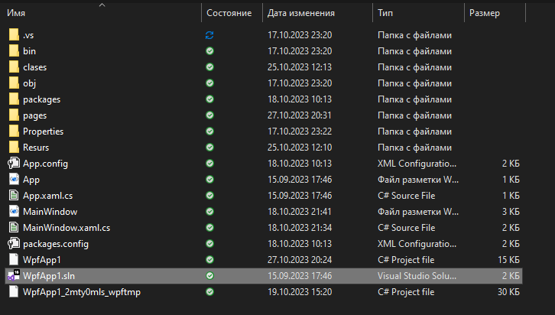

Результат:

